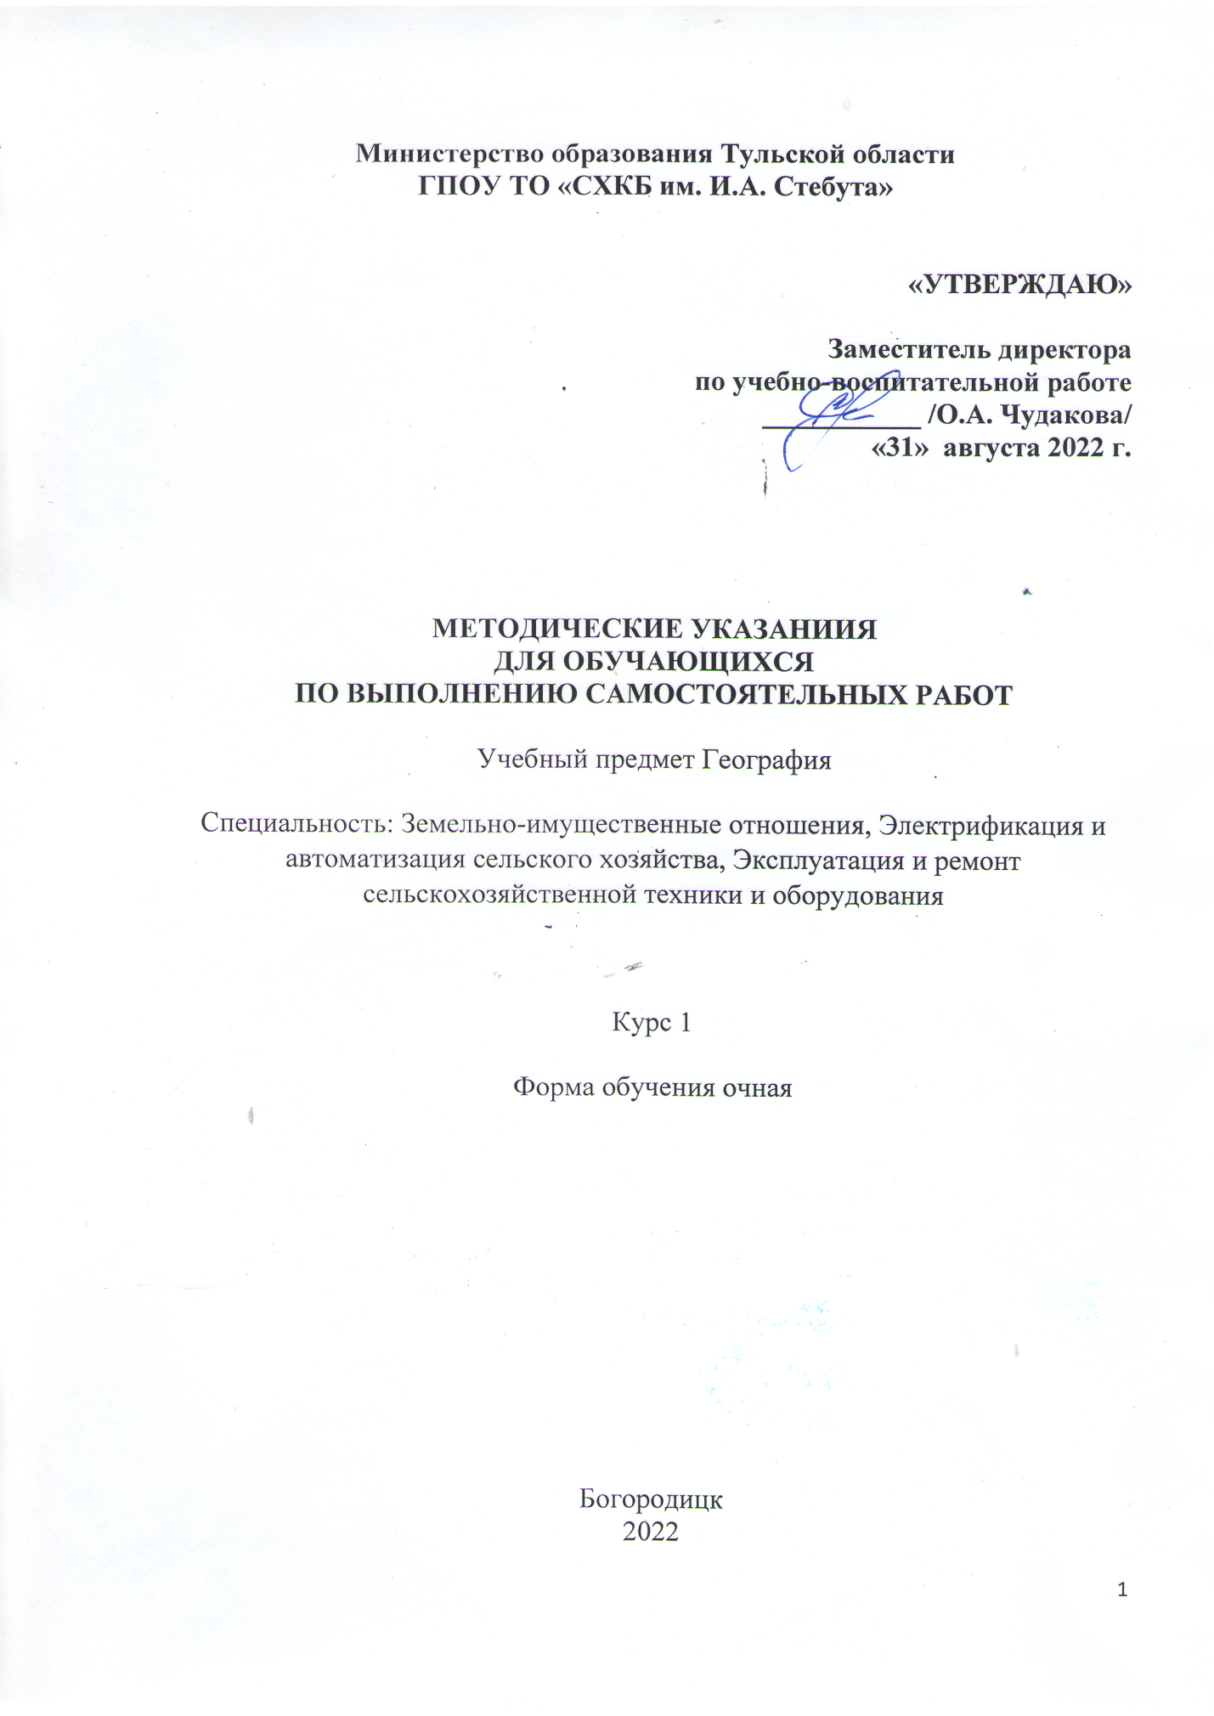

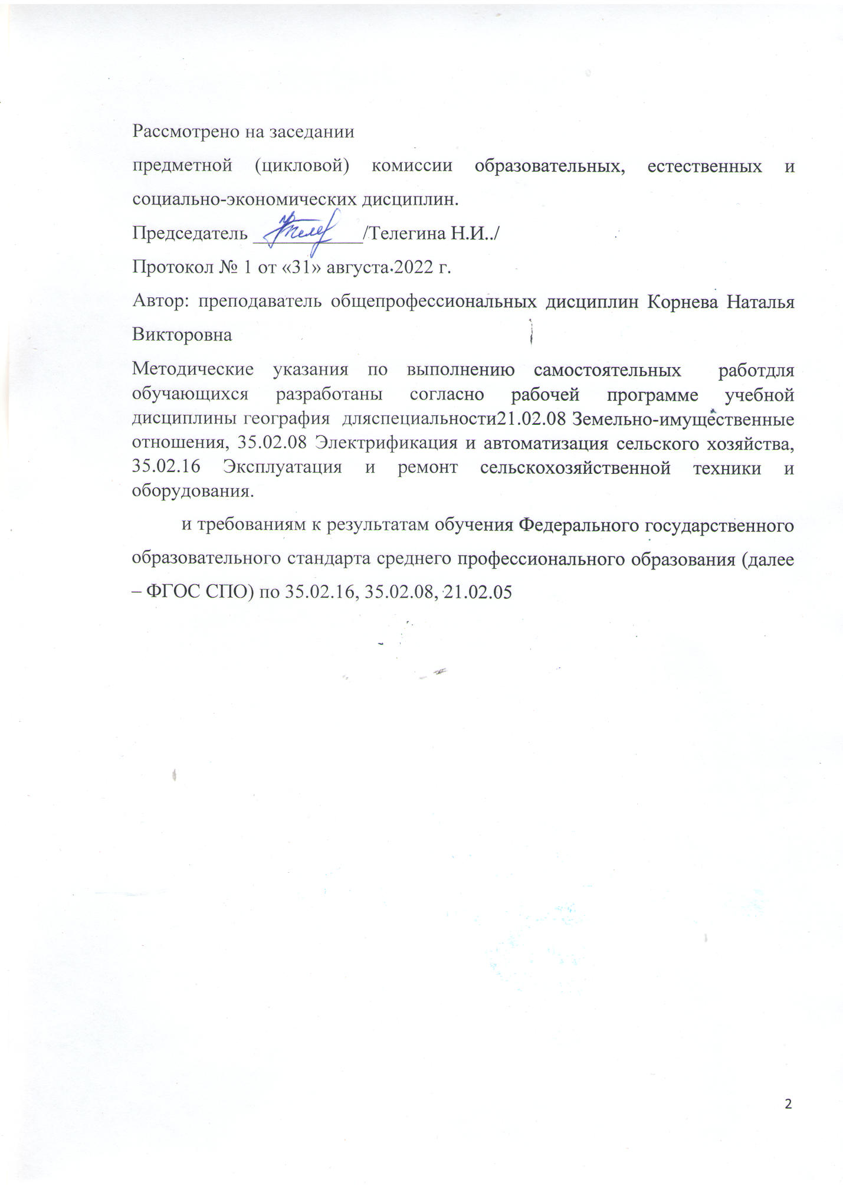

Содержание
Введение | 4
Правило оформления контурной карты | 6
Критерии оценок | 8
Правило выполнения самостоятельной работы и оформления отчетов | 9
Самостоятельная работа №1 | 10
Самостоятельная работа №2 | 11
Самостоятельная работа №3 | 12
Самостоятельная работа №4 | 13
Самостоятельная работа №5 | 14
Самостоятельная работа №6 | 15
Самостоятельная работа №7 | 16
Самостоятельная работа №8 | 17
Самостоятельная работа №9 | 18
Литература | 19

Введение
Комплекс самостоятельных работ предназначен в качестве методического пособия при проведении самостоятельных работ в соответствии с рабочей программой учебного предмета «География».
В пособие включены задания связанные с работой по карте, работой с учебником, требующие от обучающихся использование различных методов поиска ответа и активации творческого мышления.

В результате изучения учебного предмета «География» на уровне среднего общего образования:
Выпускник на базовом уровне научится:
– понимать значение географии как науки и объяснять ее роль в решении проблем человечества;
– определять количественные и качественные характеристики географических объектов, процессов, явлений с помощью измерений, наблюдений, исследований;
– составлять таблицы, картосхемы, диаграммы, простейшие карты, модели, отражающие географические закономерности различных явлений и процессов, их территориальные взаимодействия;
– сопоставлять и анализировать географические карты различной тематики для выявления закономерностей социально-экономических, природных и геоэкологических процессов и явлений;
– сравнивать географические объекты между собой по заданным критериям;
– выявлять закономерности и тенденции развития социально-экономических и экологических процессов и явлений на основе картографических и статистических источников информации;
– раскрывать причинно-следственные связи природно-хозяйственных явлений и процессов;
– выделять и объяснять существенные признаки географических объектов и явлений;
– выявлять и объяснять географические аспекты различных текущих событий и ситуаций;
– описывать изменения геосистем в результате природных и антропогенных воздействий;
– решать задачи по определению состояния окружающей среды, ее пригодности для жизни человека;
– оценивать демографическую ситуацию, процессы урбанизации, миграции в странах и регионах мира;
– объяснять состав, структуру и закономерности размещения населения мира, регионов, стран и их частей;
– характеризовать географию рынка труда;
– рассчитывать численность населения с учетом естественного движения и миграции населения стран, регионов мира;
– анализировать факторы и объяснять закономерности размещения отраслей хозяйства отдельных стран и регионов мира;
– характеризовать отраслевую структуру хозяйства отдельных стран и регионов мира;
– приводить примеры, объясняющие географическое разделение труда;
– определять принадлежность стран к одному из уровней экономического развития, используя показатель внутреннего валового продукта;
– оценивать ресурсообеспеченность стран и регионов при помощи различных источников информации в современных условиях функционирования экономики;
– оценивать место отдельных стран и регионов в мировом хозяйстве;
– оценивать роль России в мировом хозяйстве, системе международных финансово-экономических и политических отношений;
– объяснять влияние глобальных проблем человечества на жизнь населения и развитие мирового хозяйства.

Выпускник на базовом уровне получит возможность научиться:
– характеризовать процессы, происходящие в географической среде; сравнивать процессы между собой, делать выводы на основе сравнения;
– переводить один вид информации в другой посредством анализа статистических данных, чтения географических карт, работы с графиками и диаграммами;
– составлять географические описания населения, хозяйства и экологической обстановки отдельных стран и регионов мира;
– делать прогнозы развития географических систем и комплексов в результате изменения их компонентов;
– выделять наиболее важные экологические, социально-экономические проблемы;
– давать научное объяснение процессам, явлениям, закономерностям, протекающим в географической оболочке;
– понимать и характеризовать причины возникновения процессов и явлений, влияющих на безопасность окружающей среды;
– оценивать характер взаимодействия деятельности человека и компонентов природы в разных географических условиях с точки зрения концепции устойчивого развития;
– раскрывать сущность интеграционных процессов в мировом сообществе;
– прогнозировать и оценивать изменения политической карты мира под влиянием международных отношений;
– оценивать социально-экономические последствия изменения современной политической карты мира;
– оценивать геополитические риски, вызванные социально-экономическими и геоэкологическими процессами, происходящими в мире;
– давать научное объяснение процессам, явлениям, закономерностям, протекающим в географической оболочке;
– понимать и характеризовать причины возникновения процессов и явлений, влияющих на безопасность окружающей среды;
– оценивать характер взаимодействия деятельности человека и компонентов природы в разных географических условиях с точки зрения концепции устойчивого развития;
– раскрывать сущность интеграционных процессов в мировом сообществе;
– прогнозировать и оценивать изменения политической карты мира под влиянием международных отношений;
– оценивать социально-экономические последствия изменения современной политической карты мира;
– оценивать геополитические риски, вызванные социально-экономическими и геоэкологическими процессами, происходящими в мире;
– оценивать влияние отдельных стран и регионов на мировое хозяйство;
– анализировать региональную политику отдельных стран и регионов;
– анализировать основные направления международных исследований малоизученных территорий;
– выявлять особенности современного геополитического и геоэкономического положения России, ее роль в международном географическом разделении труда;
– понимать принципы выделения и устанавливать соотношения между государственной территорией и исключительной экономической зоной России;
– давать оценку международной деятельности, направленной на решение глобальных проблем человечества.

ПРАВИЛО ОФОРМЛЕНИЯ КОНТУРНЫХ КАРТ

Контурная карта - это особый вид географических карт, позволяющий изобразить любые географические объекты, явления, процессы, события с помощью условных обозначений.
Задания, выполняемые на контурной карте, развивают память, внимание, художественное воображение и пространственное восприятие. Способствуют запоминанию картографического содержания.
Контурная карта - творческая учебная работа, поэтому оформление контурной карты требует точности и аккуратности, соблюдения ряда правил. Благодаря этому возможно прочтение контурной карты не только её автором, но и учителем, другими учениками, родителями.
1. Для работы на контурной карте целесообразно использовать простые и цветные карандаши. Нажим карандаша не должен быть сильным, чтобы исключить порчу бумаги и оставить возможность сделать разборчивую подпись.
ПРИМЕЧАНИЕ: фломастеры, восковые мелки, гуашь (акварельные краски),маркеры не используются.
2. Для нанесения названий географических объектов, как правило, используется черный цвет.
3. ШРИФТ- ПЕЧАТНЫЕ БУКВЫ.
4. Все географические названия пишутся с заглавной буквы.
ПРИМЕЧАНИЕ: печатные буквы всегда выглядят более аккуратно, независимо от почерка.
5. Условные обозначения могут быть выполнены различными цветами, в соответствии с легендой, моделируемой (создаваемой) карты.
6. Названия географических объектов на карте могут быть расположены как горизонтально, так и вертикально в соответствии с особенностями их (географических объектов) пространственного расположения.
Географические объекты, вытянутые в каком-либо направлении (линейные объекты: реки, горы), подписываются вдоль линии протяжения.
Географические объекты большой площади (равнины, плоскогорья и др., значительные по размерам государства) подписываются горизонтально.
Точечные объекты (города, вершины гор и др.) подписываются вдоль параллели, изгибаясь вместе с ней.
Объекты, вытянутые широтно, подписываются горизонтально, вытянутые меридионально - подписываются вертикально.
Над специальными (в том числе авторскими) фигурами или знаками, показывающими направления, надписи наносятся согласно движению объекта.
7. Название географического объекта располагается равномерно на протяжении всего объекта (если объект имеет пространственное простирание), а не только его части. Все названия объектов должны быть четко обозначены.
8. Если название объекта занимает на карте много места (в сравнении с 2 размерами самого объекта), то объект можно обозначить порядковым номером, обязательно указав его значение в легенде карты.
9. Названия рек подписывайте голубым цветом дважды: у истока и около устья. Если река имеет большую протяженность, подпишите её название трижды.
10. Названия горных хребтов располагайте по всей их длине.
11. Населенные пункты на контурной карте обозначаются специальными условными знаками - пунсонами. Название населенного пункта, как правило, располагают справа от пунсона.
12. Нанесение условных знаков:
1) Принятые условные обозначения (изменять нельзя):
А)Физико-географические: минеральные ресурсы; направление ветра, течения и т.д.; отметки высоты и глубин; вулканы; болота; пески и др.
Б)Экономико-географические: города; столицы; экономические объекты (электростанции, транспорт);природоохранные, социальные объекты.
2) Авторские условные обозначения (объекты и явления в развитии или отсутствующие в принятых условных обозначениях).
3) Размер знаков определяется:
а) в соответствии с размером карты, с которой работаем (соотнесение с масштабом);
б) на экономической карте в соответствии с хозяйственным значением объекта (мировым, региональным, местным и т.д.)
4) Количество наносимых условных знаков должно быть оптимальным (карта не должна быть «перегружена знаками»).
13.ЛИНИИ движения выполняются по линейке (или от руки) черным или другим цветом, в зависимости от содержания карты.
14.Наличие легенды, где дается объяснение всех используемых условных
знаков, являет я обязательным условием выполнения задания. В легенде каждой карты должна быть расшифровка любого цветового обозначения.
15.Название выполняемой практической работы подписывается по центру в верхней части карты.

Критерии оценок едины для выполнения всех практических работ по дисциплине География:
Отметка "5"
Самостоятельная работа выполнена в полном объеме с соблюдением необходимой последовательности. Обучающиеся работали самостоятельно: подобрали необходимые для выполнения предлагаемых работ источники знаний, показали необходимые теоретические знания, практические умения и навыки.
Работа оформлена аккуратно, в оптимальной для фиксации результатов форме.
Отметка "4"
Самостоятельная работа выполнена обучающимися в полном объеме и самостоятельно. Допускается отклонение от необходимой последовательности выполнения, не влияющее на правильность конечного результата (перестановка пунктов типового плана, последовательность выполняемых заданий, ответы на вопросы). Использованы указанные источники знаний. Работа показала знание основного теоретического материала и овладение умениями, необходимыми для самостоятельного выполнения работы.
Допускаются неточности и небрежность в оформлении результатов работы.
Отметка "3"
Самостоятельная работа выполнена и оформлена с помощью преподавателя. На выполнение работы затрачено много времени. Обучающийся показал знания теоретического материала, но испытывали затруднения при самостоятельной работе со статистическими материалами.
Отметка "2"
Выставляется в том случае, когда обучающийся оказался не подготовленными к выполнению этой работы. Полученные результаты не позволяют сделать правильных выводов и полностью расходятся с поставленной целью. Обнаружено плохое знание теоретического материала и отсутствие необходимых умений.

ПРАВИЛА ВЫПОЛНЕНИЯ САМОСТОЯТЕЛЬНОЙ РАБОТЫ И ОФОРМЛЕНИЯ ОТЧЕТОВ
Подготовка к самостоятельным работам заключается в самостоятельном изучении теории по рекомендуемой литературе, предусмотренной рабочей программой. Выполнение заданий производится индивидуально в часы, предусмотренные расписанием занятий в соответствии с методическими указаниями к практическим работам. Отчет по самостоятельной работе каждый обучающийся выполняет индивидуально с учетом рекомендаций по оформлению.
Отчет выполняется в рабочей тетради, сдается преподавателю по окончанию занятия или в начале следующего занятия. Отчет должен включать пункты:
- название практической работы
- цель работы
- порядок работы
- решение, развернутый ответ, таблица, рисунки, схемы, ответы на контрольные вопросы, либо тест (в зависимости от задания)
- вывод по работе
Самостоятельная работа считается выполненной, если она соответствует критериям, указанным в самостоятельной работе. Если обучающийся имеет пропуски по самостоятельным работам по уважительной или неуважительной причине, то выполняет работу самостоятельно по данной дисциплине.

Самостоятельная работа № 1

Тема: Политическая карта мира
Цель: научиться классифицировать и группировать страны мира по различным признакам, усвоить деление крупных регионов мира на субрегионы.
Информационно-методическое обеспечение: атлас «Экономическая и социальная география мира», контурная карта к нему, тетрадь, цветные карандаши.
Порядок выполнения работы:
Задание 1.Обозначьте на контурной карте крупнейшие по территории и по численности населения страны мира.
Используя атлас и литературные источники, подпишите на контурной карте названия и закрасьте красным цветомпервые десять стран по площади территории и синим цветом– по численности населения. Подпишите их столицы.
Задание 2. Обозначьте на контурной карте монархии и федеративные государства.
Используя атласы литературные источники, на контурной карте подпишите и обозначьте АМ абсолютные (включая теократические), КМ - конституционные монархии и ФГ - федеративные государства; подпишите их столицы.

Самостоятельная работа №2

Тема: Природные ресурсы мира
Цель: мира научиться классифицировать и группировать страны мира по различным признакам.
Информационно-методическое обеспечение: атлас «Экономическая и социальная география мира», контурная карта к нему, тетрадь, цветные карандаши.
Порядок выполнения работы:

Задание 1. Изучите карту «Минеральные ресурсы», нанесите на контурную карту основные месторождения нефти, газа.
Задание 2. С помощью атласа, текста учебника и статистических материалов определите 10 стран – лидеров по добыче нефти и газа, обозначьте их границы на контурной карте.
Задание 3. Составьте картосхему «Основные грузопотоки нефти, газа», для этого соедините стрелками основные районы добычи нефти с главными районами её потребления.

Самостоятельная работа №3

Тема: Место и роль зарубежной Европы в мире.
Цель: научиться классифицировать и группировать страны мира по различным признакам.
Информационно-методическое обеспечение: атлас «Экономическая и социальная география мира», контурная карта к нему, тетрадь, цветные карандаши.
Задание 1. Выделить границы стран зарубежной Европы и подписать их столицы.
Задание 2. Штриховкой выделить субрегионы зарубежной Европы.
Задание 3. Нанести природные ресурсы.

Самостоятельная работа №4

Тема: Место и роль зарубежной Азии в мире

Цель: научиться классифицировать и группировать страны мира по различным признакам.
Информационно-методическое обеспечение: атлас «Экономическая и социальная география мира», контурная карта к нему, тетрадь, цветные карандаши.
Задание 1. Нанесите на контурную карту мира границы и подпишите их.
Задание 2. На карте зарубежной Азии выделить 5 стран экономических лидеров Азии и красным цветом 5 беднейших стран.
Задание 3. Нанести на контурную карту природные ресурсы
Задание 4. Подпишите на контурной карте названия океанов и морей, которые омывают континент.

Самостоятельная работа №5
Тема: Япония, Китай и Индия как ведущие страны Зарубежной Азии.

Цель: научиться развивать умение комплексного использования карт, учебника, справочных и статистических материалов с целью отбора и фиксации на контурной карте
Информационно-методическое обеспечение: атлас «Экономическая и социальная география мира», контурная карта к нему, тетрадь, цветные карандаши.
Задание 1. Обозначьте границы Китая и подпишите его столицу; подпишите пограничные страны.
Задание 2. Подпишите крупнейшие агломерации.
Задание 3. Условными знаками обозначьте места добычи каменного угля, железных руд, алюминиевых руд

Задание 4. Подпишите названия крупнейших островов Японии.
Задание 5. Подпишите название агломераций
Задание 6. Штриховкой покажите районы выращивания основной сельскохозяйственной культуры.
Задание 7.Обозначьте граница Индии и подпишите ее столицу.
Задание 8. С помощью условных знаков покажите места добычи каменного угля, нефти, марганцевых руд.
Задание 9. Покажите условными знаками и подпишите важнейшие финансовые и туристические центры.

Самостоятельная работа №6
Тема: Место и роль Австралии и Океании в мире

Цель: научиться развивать умение комплексного использования карт, учебника, справочных и статистических материалов с целью отбора и фиксации на контурной карте
Информационно-методическое обеспечение: атлас «Экономическая и социальная география мира», контурная карта к нему, тетрадь, цветные карандаши.
Задание 1. Обозначьте на карте крупнейшие пустыни.
Задание 2. Подпишите крупнейшие агломерации.
Задание 3. Условными знаками обозначьте места добычи каменного угля, нефти, природного газа
Задание 4.Обозначьте крупнейшую реку Австралии.

Самостоятельная работа №7

Тема: Место и роль Африки в мире

Цель: научиться развивать умение комплексного использования карт, учебника, справочных и статистических материалов с целью отбора и фиксации на контурной карте
Информационно-методическое обеспечение: атлас «Экономическая и социальная география мира», контурная карта к нему, тетрадь, цветные карандаши.
Задание 1. Обозначьте на карте крупнейшие пустыни.
Задание 2. Подпишите крупнейшие агломерации.
Задание 3. Условными знаками обозначьте места добычи каменного угля, нефти, природного газа
Задание 5.Обозначьте крупнейшие реки Африки.
Задание 6. Покажите условными знаками месторождения алмазов и золота. Подпишите государства, на территории которых они расположены.

Самостоятельная работа №8
Тема: Место и роль Северной Америки в мире

Цель: научиться развивать умение комплексного использования карт, учебника, справочных и статистических материалов с целью отбора и фиксации на контурной карте
Информационно-методическое обеспечение: атлас «Экономическая и социальная география мира», контурная карта к нему, тетрадь, цветные карандаши.
Задание 1. Изучите физическую карту материка Северная Америка, отметьте на контурной карте основные географические объекты- крупные реки и озера, подпишите название морей и океанов, которые омывают берега материка.
Задание 2. Изучите карту «Минеральные ресурсы», нанесите на контурную карту основные месторождения полезных ископаемых Северной Америки
Задание 3. Изучите карту «Добывающая промышленность мира», нанесите на контурную карту основные центры добывающей промышленности Северной Америки, подпишите их названия

Самостоятельная работа №9

Тема: Место и роль Латинской Америки в мире

Цель: научиться развивать умение комплексного использования карт, учебника, справочных и статистических материалов с целью отбора и фиксации на контурной карте
Информационно-методическое обеспечение: атлас «Экономическая и социальная география мира», контурная карта к нему, тетрадь, цветные карандаши.
Задание 1. Покажите границы стран Латинской Америки и подпишите их столицы. Штриховкой обозначьте крупнейшие по площади и населению государства в Южной Америке
Задание 2.Штриховкой выделите страну, входящую в мировую десятку стран по объемам добычи нефти.

Литературы
- Максаковский, В. П. География. 10-11 кл. Учебник. Базовый уровень. (ФГОС). – М. : Просвещение, 2021. – 416 с.

